

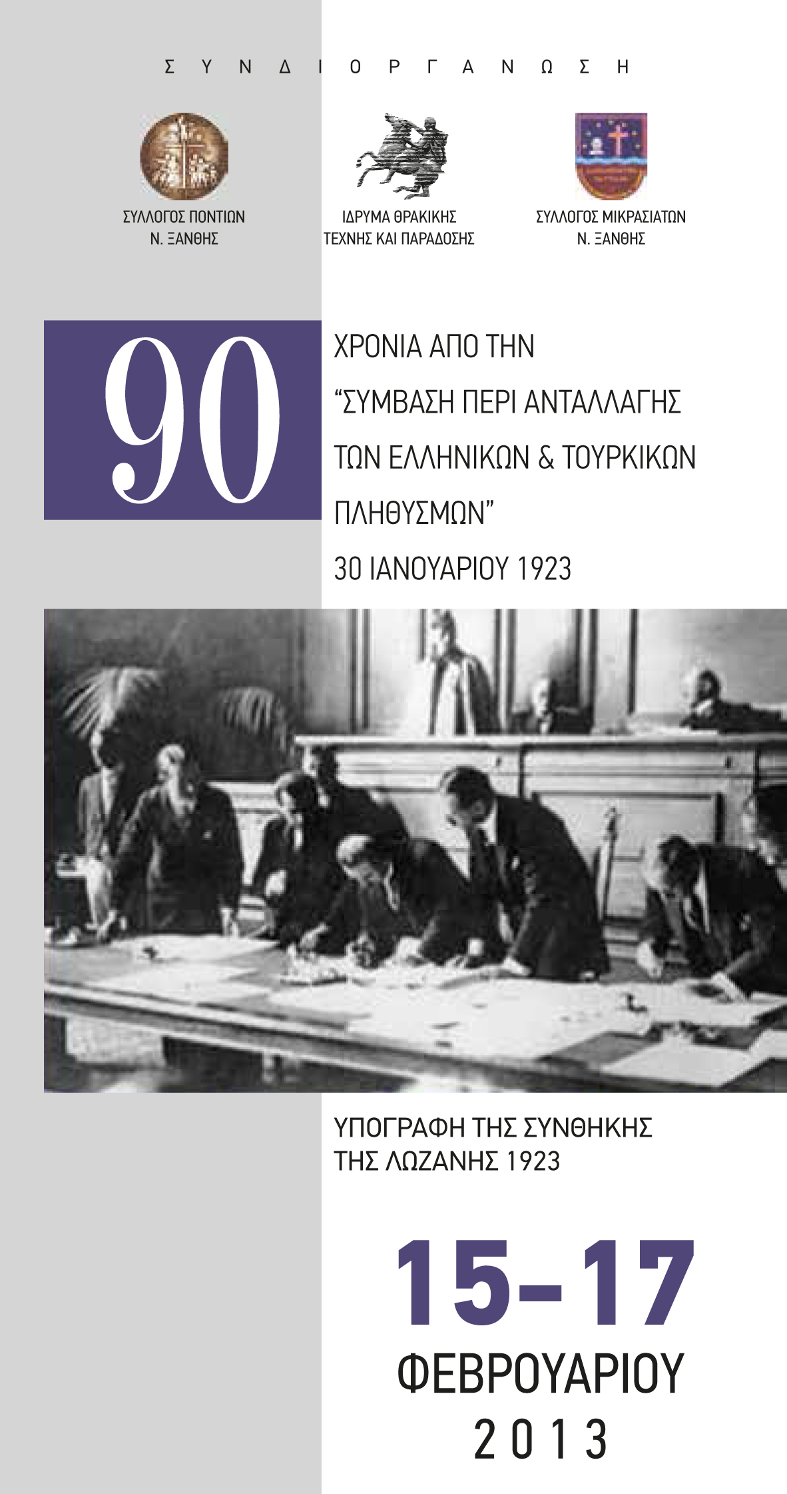

ΑΦΙΕΡΩΜΑ ΣΤΗ ΣΥΝΘΗΚΗ ΤΗΣ ΛΩΖΑΝΗΣ ΜΕ ΤΗ ΣΥΜΠΛΗΡΩΣΗ 90 ΧΡΟΝΩΝ ΑΠΟ ΤΗΝ ΥΠΟΓΡΑΦΗ ΤΗΣ

Το τριήμερο 15, 16 και 17 Φεβρουαρίου 2013, με αφορμή τη συμπλήρωση 90 ετών από την σύμβαση περί της ανταλλαγής των Ελληνικών & Τουρκικών Πληθυσμών, 30 Ιανουαρίου 1923-Συνθήκη της Λωζάνης, το Ίδρυμα Θρακικής Τέχνης και Παράδοσης, ο Σύλλογος Μικρασιατών ν. Ξάνθης «Αλησμόνητες Πατρίδες» και ο Σύλλογος Ποντίων ν. Ξάνθης θα οργανώσουν μεγάλο αφιέρωμα με σειρά εκδηλώσεων.

Αναλυτικά:

ΠΑΡΑΣΚΕΥΗ 15 ΦΕΒΡΟΥΑΡΙΟΥ 2013

ΩΡΑ:13:30-ΔΗΜΟΤΙΚΟ ΑΜΦΙΘΕΑΤΡΟ ΞΑΝΘΗΣ

Προβολή του ντοκιμαντέρ «Δυο φορές ξένος», για τους μαθητές των σχολείων της Ξάνθης.

ΩΡΑ:18:30-ΚΑΠΝΑΠΟΘΗΚΗ «Π» ΞΑΝΘΗΣ

Ημερίδα με θέμα, «Η Συνθήκη ανταλλαγής των Ελληνικών & Τουρκικών πληθυσμών»

Εισηγητές:

- Φάνης Μαλκίδης, Λέκτορας Δ.Π.Θ., θέμα: «Ο Ελευθέριος Βενιζέλος και η Συνθήκη της Λωζάνης»
- Sait Cetinoglu, συγγραφέας-ερευνητής, θέμα: «Λωζάνη, η σύντομη ιστορία του διορισμού στον Βόσπορο ενός υποτελούς της αποικιοκρατίας».
- Ragip Zarakolou, συγγραφέας, θέμα: «Αντανακλάσεις γενοκτονίας και εθνοκάθαρσης στα απομνημονεύματα του Ριζά Νουρ».
- Ευανθής Χατζηβασιλείου, Αν. καθηγητής Ιστορίας Μεταπολεμικού κόσμου Παν/μιου Αθηνών, θέμα: «Η Συνθήκη της Λωζάνης και η επίλυση του ανατολικού ζητήματος».
- Άγγελος Μ. Συρίγος, Επ. καθηγητής Διεθνούς Δικαίου και Εξ. Πολιτικής Παντείου Παν/μιου, θέμα: «Το μείζον: Τα πετρέλαια και οι αλλοδαπές εταιρείες. Το έλασσον: «Οι μειονότητες και τα σύνορα Ελλάδος-Τουρκίας».

- Έκθεση καρτ-ποστάλ Σμύρνης, του Κέντρου Μικρασιατικού Πολιτισμού του Δήμου Νέας Ιωνίας Αττικής.

- Δημοσιεύματα εφημερίδας της εποχής εκείνης (1924-1926) για τους πρόσφυγες και την ανταλλαγή

ΣΑΒΒΑΤΟ 16 ΦΕΒΡΟΥΑΡΙΟΥ 2013

ΩΡΑ:19:00-ΔΗΜΟΤΙΚΟ ΑΜΦΙΘΕΑΤΡΟ ΞΑΝΘΗΣ

- προβολή του ντοκιμαντέρ «Δυο φορές ξένος»
- τραγούδια και χοροί από τους Συλλόγους

Μετά το πέρας της εκδήλωσης θα προσφερθούν παραδοσιακά εδέσματα Μ. Ασίας-Πόντου.

ΕΙΣΟΔΟΣ ΕΛΕΥΘΕΡΗ

ΚΥΡΙΑΚΗ 17 ΦΕΒΡΟΥΑΡΙΟΥ 2013

ΩΡΑ:12:00-ΚΑΠΝΑΠΟΘΗΚΗ «Π» ΞΑΝΘΗΣ

Αφήγηση του παραμυθιού «Η υπόσχεση» των εκδόσεων «Ποταμός», με την ηθοποιό Έφη Βλαχογιάννη, για τους μικρούς μας φίλους.
Το παραμύθι αναφέρεται στις επτάχρονες φίλες Ευγενία και Φατμά που ζουν σ’ ένα χωριό έξω από τη Σμύρνη και τις ενώνει μια μυστική υπόσχεση.
(ΕΙΔΟΔΟΣ ΕΛΕΥΘΕΡΗ)

ΙΔΡΥΜΑ ΘΡΑΚΙΚΗΣ ΤΕΧΝΗΣ & ΠΑΡΑΔΟΣΗΣ
Κτήριο 1 – Οδ. Ανδρούτσου & 12 Αποστόλων, Κτήριο 2 – Καπνεργατών 9
Τ.κ. 67 100, Ξάνθη, τηλ.: 25410 29282 – 26635, fax.: 25410 62086
Web: www.fthrace.gr blog: fthrace.blogspot.com email: fthrace@otenet.gr

